Etiquetas de texto y contenido incrustado

Autor: Génesis Natalya Ushca Pizarro

Fecha: 10/10/2025

Índice
1. Personaliza listas haciendo uso de los atributos 3
2. Añade contenido haciendo uso de las etiquetas de texto 3
3. Añade hiperenlaces y aplica valores a sus atributos (href, target, download) 4
4. Añade símbolos especiales 4
5. Añade atributos a la etiqueta img 5
6. Incrusta un vídeo de YouTube 5
7. Incrusta un mapa de Google 5
8. Incluye marcadores con enlaces a la misma página y a otra diferente. 6

1. Personaliza listas haciendo uso de los atributos

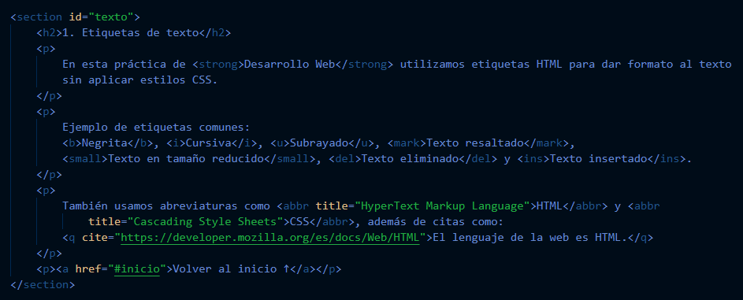

2. Añade contenido haciendo uso de las etiquetas de texto

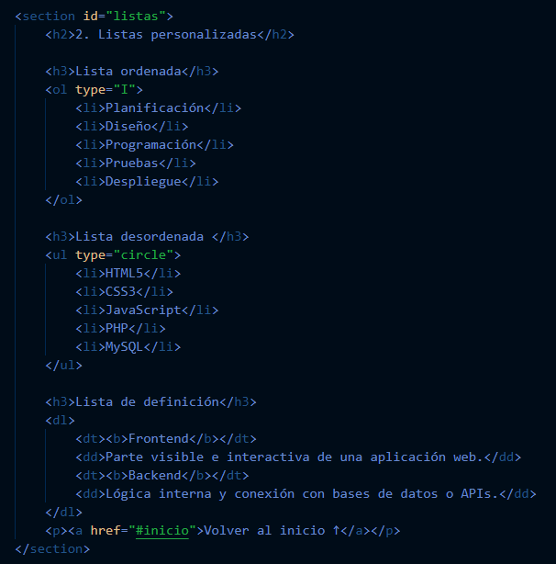

3. Añade hiperenlaces y aplica valores a sus atributos (href, target, download)

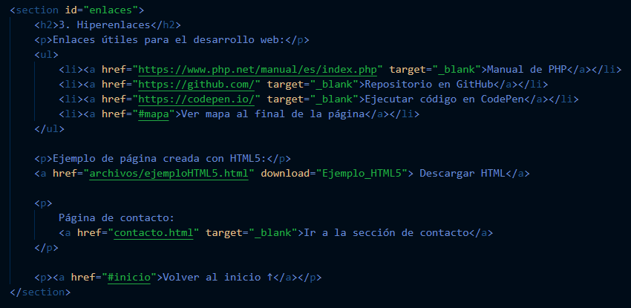

4. Añade símbolos especiales

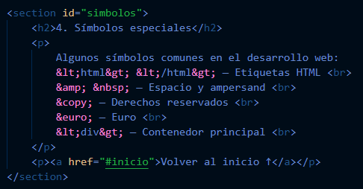

5. Añade atributos a la etiqueta img

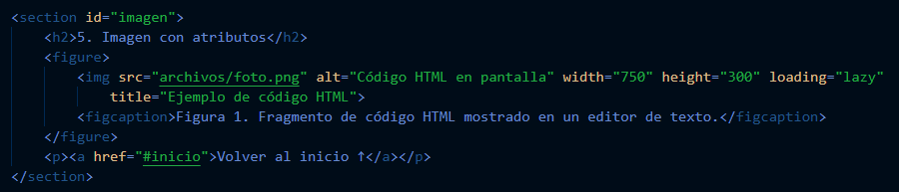

6. Incrusta un vídeo de YouTube

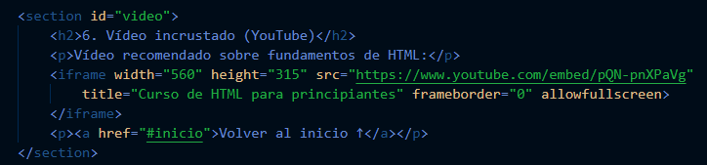

7. Incrusta un mapa de Google

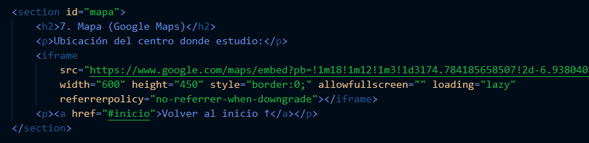

8. Incluye marcadores con enlaces a la misma página y a otra diferente.
Misma página:

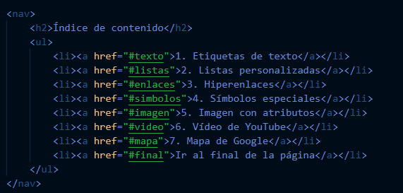
Otra página:
